RELATORIO – UTILIZANDO NOVOS SENSORES

**NOME:** Marcelo Vitor Rodrigues Bonora **RA:** 02201000

**Prof°:** Marise Miranda

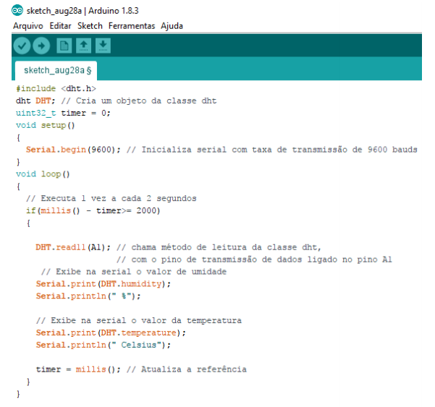**1.SENSOR DE UMIDADE – DHT11**

O primeiro sensor que foi nos indicado é o de umidade.

Foi nos dado os devidos aviso sobre ele: O DHT11 possui 4 terminais, porém só foi usado 3 deles (GND, VCC e Dados).

Colocamos no diretório correto, verificamos seu código, logo em seguida sua porta e carregamos o código exibindo-o no seu Monitor Serial.

Sua velocidade foi alterada para o valor de 115200.

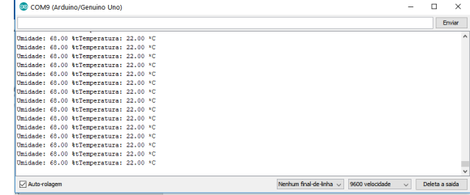

**2.SENSOR DE LUMINOSIDADE – LDR**

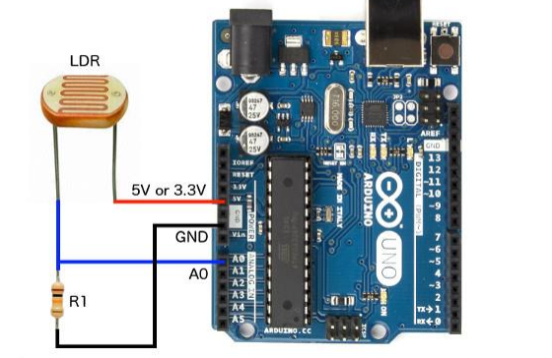

O sensor de luminosidade utilizasse 3 fios macho macho, junto com um resistor.

O primeiro fio (fio vermelho) está conectado na entrada 5V, porém pode ser conectado na entrada 3.3V.

O segundo fio está na estrada ‘A0’ e está conectado com o resistor.

O terceiro fio se encontra na entrada GND e também está conectado ao resistor.

Seu código é simples, em comparação ao que nos foram apresentados.

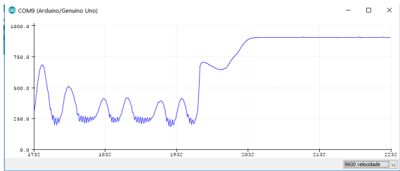

**3. SENSOR ÓPTICO REFLEXIVO TCRT5000**

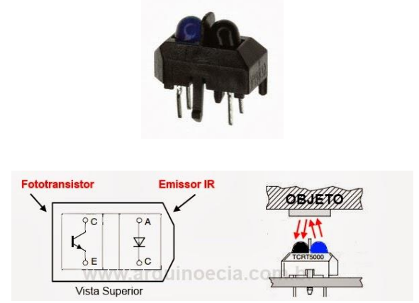

O sensor em sí seria um sensor que captura a possível presença de um objeto ou alguém sem seus sensores,

Ele é o mais complexo de ser montado, necessitando pouco mais de 5 fios e dois resistores pra auxiliar.

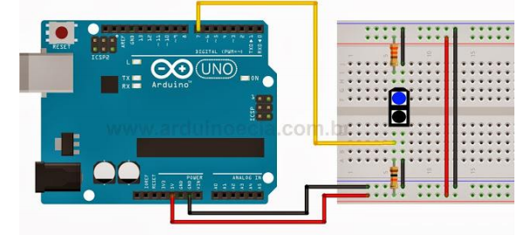No final, a placa de Arduino ficou da seguinte maneira:

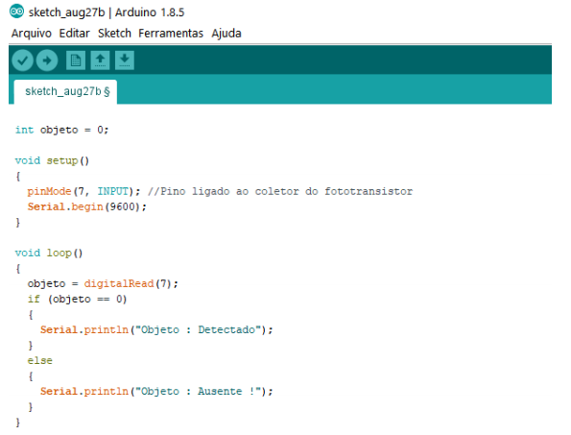

Seu código foi copilado com sucesso, foi feito todos os ajustes necessário e as verificações padrões.

